Relatório anual estatístico
dos pedidos tratados pelo
Serviço de Informação ao Cidadão do Senado Federal em 2016

Brasília, março de 2017

1. Pedidos de informação em 2016

1.1. Número de pedidos
- Pedidos de informação recebidos: 1346
- Média mensal: 112

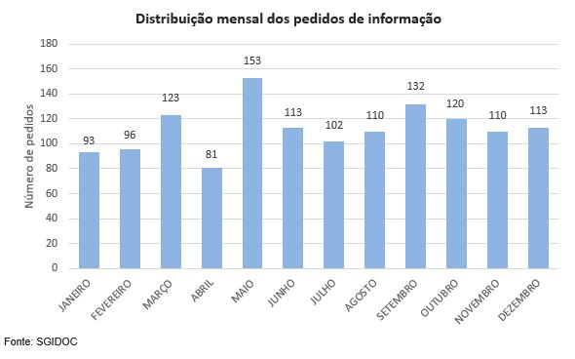

1.2. Prazo de resposta

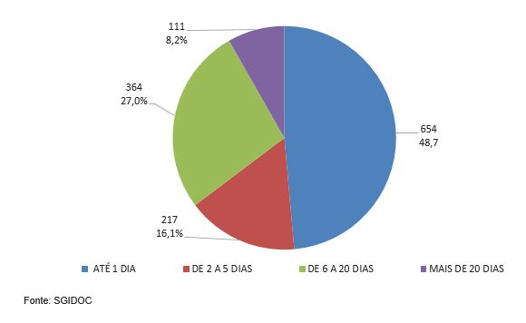

1.3. Assuntos

Frequência de assuntos dos pedidos de informação
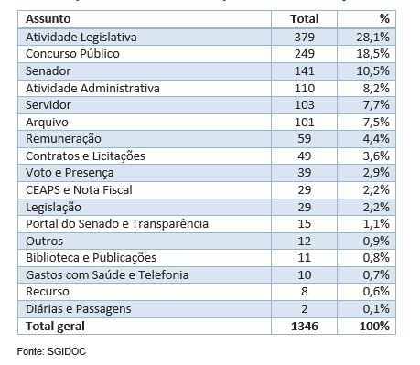

1.4. Negativas de acesso

Quantidade e motivo de negativas de acesso
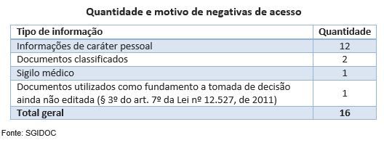
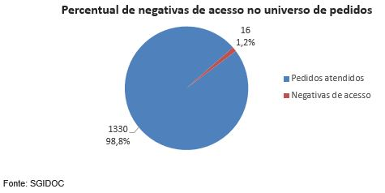

1.5. Pedidos cujas respostas encontravam-se disponíveis nos portais do Senado Federal
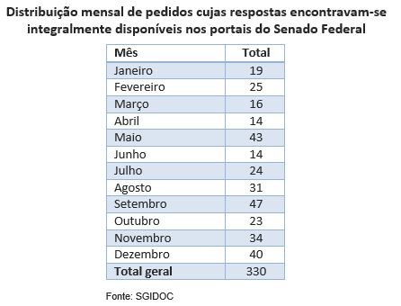

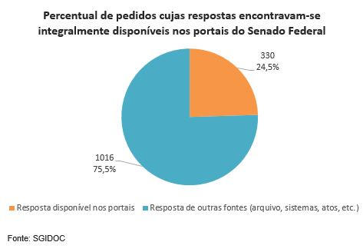

2. Características dos solicitantes de informação em 2016

2.1. Gênero

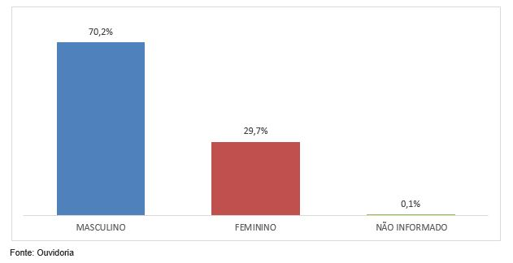

2.2. Faixa etária

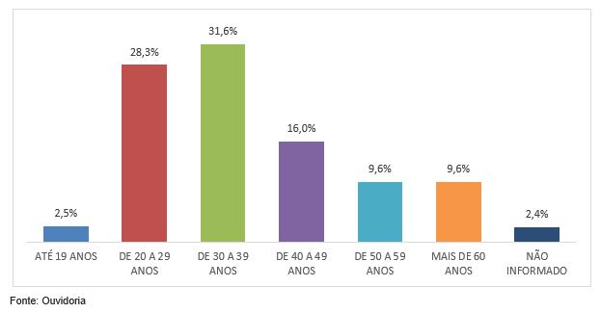

2.3. Escolaridade

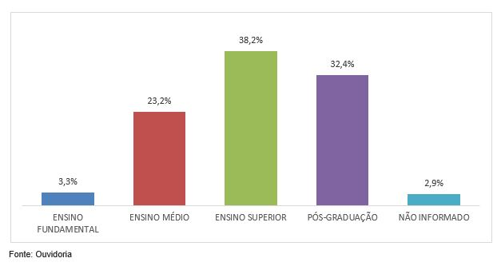

2.4. Região de origem

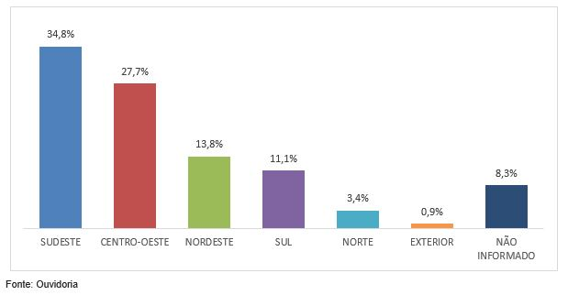

Com base em 1229 formulários preenchidos por solicitantes de informação em 2016

